Муниципальное бюджетное дошкольное образовательное учреждение Столбищенский детский сад «Акварелька» Лаишевского муниципального района Республики Татарстан

Портфолио
воспитателя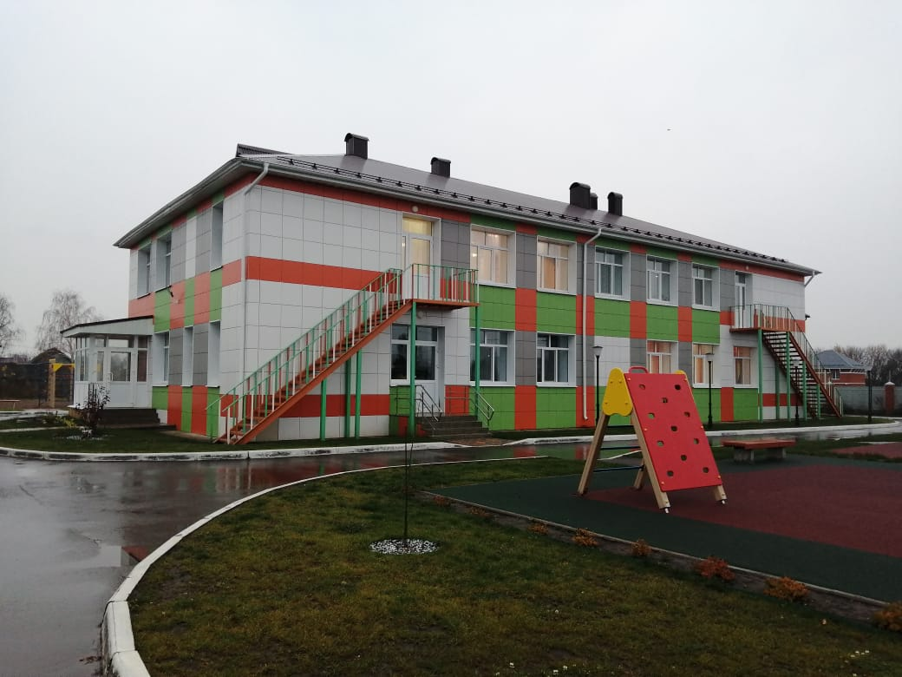
Акварелька
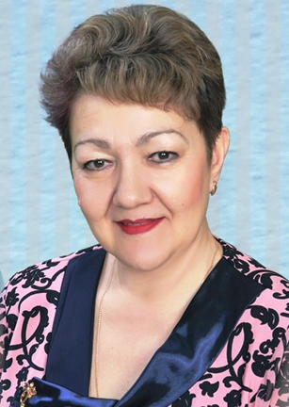
Визитная карточка
воспитателя высшей
квалификационной категории
Рахмановой
Земфиры Зенатьевны

Дата рождения: 17.07.1962 г.
Образование: Высшее.
Московский социально-гуманитарный институт. Диплом ВСВ № 0119587, рег.№ 54, выдан 22 ноября 2004 года;
Нижнетагильский индустриально-педагогический техникум. Диплом НТ № 345445, рег.№ 3172, выдан 30 июня 1989 года.
Специальность, квалификация по диплому: «Психолог», «Мастер производственного обучения».
Аттестационная категория: Высшая квалификационная категория. Приказ МОиН РТ от 27.12.2018 № под-1984/18.

Стаж работы:
Педагогический стаж – 30 лет.
Стаж в данной должности – 9 лет.

Профессиональная переподготовка
Курсы профессиональной переподготовки в Приволжском межрегиональном центре повышения квалификации и профессиональной переподготовки работников образования Казанского федерального университета по программе дополнительного профессионального образования «Дошкольное образование» (Педагогика и методика дошкольного образования) в объеме 680 часов. Диплом о профессиональной переподготовке серия ПП № 000745, удостоверяющий право на ведение профессиональной деятельности в сфере дошкольного образования, выдан 7 июня 2013 года.
Курсы повышения квалификации:
- Курсы повышения квалификации по проблеме «Информационно-коммуникационные технологии в дошкольном образовании: теория и практика» в Приволжском межрегиональном центре повышения квалификации и профессиональной переподготовки работников образования КФУ в объеме 36 часов – 18-22 марта 2013 года (Сертификат № 000917);
- Республиканские курсы повышения квалификации по теме «Современные образовательные технологии обучения детей дошкольного возраста правилам безопасного поведения на дорогах» при ГБУ «Научный центр безопасности жизнедеятельности» в г. Казань объеме 72 часа – 9-18 сентября 2013 года (Удостоверение № 00058 на право ведения профессиональной деятельности в сфере обучения детей дошкольного возраста правилам безопасного поведения на дорогах).
- Обучение на семинаре «Создание современной образовательной среды для реализации требований ФГОС дошкольного и начального образования» в объеме 8 часов (Сертификат) – 22.09.2014 года.
- Обучение на семинаре «Реализация требований ФГОС ДО средствами образовательных программ издательства «Просвещение» в объеме 6 часов (Сертификат) – 18.11.2014 года.
- Республиканские курсы повышения квалификации по программе «Актуальные проблемы дошкольного образования в условиях введения ФГОС» при ГАОУ ДПО «Институт развития образования Республики Татарстан» в объеме 108 часов (Удостоверение РТ № 001338) – 21 ноября 2014 года.
- Обучение в онлайн-школе «АНА ТЕЛЕ» на курсах «Основы татарского языка» (Сертификаты - 2 (начальный), 3 (базовый), 9 (продвинутый) – 16, 20.03.2015 года.
- Онлайн-курсы повышения квалификации по программе «Психолого-педагогическая компетентность педагога» при АНО «Центр дополнительного образования «Профессионал-Р» в г.Ростов-на-Дону в объеме 72 часов (Удостоверение № 002916) – 19 мая – 30 июня 2015 года.
- Обучение на семинаре автора методик по семейному воспитанию Н.М.Метеновой «Духовно-нравственное воспитание детей в условиях реализации ФГОС» в объеме 8 часов (Сертификат) – 9.12.2016 года.
- Обучение по программе «Актуальные вопросы стандартизации дошкольного образования» при ЧОУ ВО «Казанский инновационный университет имени В.Г.Тимирясова (ИЭУП)» в объеме 20 часов (Сертификат 1083/2016) – 12.12.2016 года.
- Обучение на онлайн-семинаре «ИКТ-компетентность педагога и практические вопросы внедрения и эксплуатации информационной системы образовательного учреждения в соответствии с требованиями ФГОС» при АНО «Санкт-Петербургский центр дополнительного профессионального образования» в объеме 2 часов (Сертификат 081624 № 117892) – 16.01.2017 года.
- Обучение в Образовательном центре высоких медицинских технологий на Симуляционном тренинге «Оказание первой помощи» в г.Казань (Сертификат) - 21.11.2017 года.
- Курсы повышения квалификации по дополнительной профессиональной программе «Взаимодействие семьи и дошкольного образовательного учреждения» в Государственном автономном профессиональном образовательном учреждении «Арский педагогический колледж имени Габдуллы Тукая» в объеме 64 часов (Удостоверение № 162405126952) – 13-23 ноября 2017 года.
- Обучение на семинаре «Требования ФГОС к организации предметно-развивающей среды в ДОО» в Центре повышения квалификации академии наук РТ в объеме 6 часов (Сертификат) – 17.10.2018 года.

Методическая деятельность воспитателя

Сведения о профессиональном рейтинге и достижениях за последние 5 лет:
- Руководство проблемными группами, временными творческими коллективами (или участие в проблемных группах, временных творческих коллективах)
Название (предмет), цели создания проблемной группы, творческого коллектива | Уровень (образовательное учреждение, район, город) | Сроки руководства (участия)
Член конфликтной комиссии | МБОУ «Усадская прогимназия» | 2012 - 2018гг.
Куратор по подготовке воспитателей к конкурсам различного уровня | Районный:  - «Воспитатель года-2018»;  - «Зеленый огонек-2018»;  - «Зеленый огонек-2019». | 2018 год  2019 год.

- Участие в экспертных комиссиях, экспертных советах
Наименование и функции комиссии, наименование учреждения, при которой создана комиссия | Уровень (образовательное учреждение, район, город, республика) | Сроки участия
Эксперт совета открытого Всероссийского интеллектуального турнира способностей «РостОК-UnikUm» для детей старшего дошкольного возраста (Сертификат II-УЭС-0212459) | Федеральный | Апрель 2017 г.

- Распространение педагогического опыта
1. Проведенные открытые уроки, занятия, мероприятия
№ |  | Тема, класс (группа, курс) | Уровень (образоват-е учреждение, р-н, город, межрег-й, республ-й, федер-й, междун-й уровень) | Вид, тематика, место проведения методического мероприятия, в рамках которого проводился открытый урок, занятие, мероприятие (заседание методического объединения, предметная неделя, семинар, конкурс и др.) |  | Дата
 |  | «Что такое улица?» (подгот. к школе группа) | Республиканский | Занятие по БДД, МБДОУ Столбищенский детский сад «Сказка» |  | 26.02. 2014 г.
 |  | «Пульс» (подготовительная к школе группа) | Республиканский | Занятие с использованием Цифровой лаборатории «Наураша» в рамках республиканской августовской педагогической конференции, МБОУ «Усадская прогимназия» |  | 15.08. 2016 г.
 |  | Выставка  достижений  Лаишевского  муниципального  района в области образования и науки | Республиканский | Представление Цифровой лаборатории «Наураша» в рамках республиканской августовской педагогической конференции, СДЦ «Дружба» с.Песчаные Ковали |  | 15.08. 2016 г.
 |  | «Пульс» (подготовительная к школе группа) | Республиканский | Занятие с использованием Цифровой лаборатории «Наураша» в рамках республиканской августовской педагогической конференции, МБОУ «Усадская прогимназия» |  | 19.08. 2016 г.
 |  | «Деньги» (подготовительная к школе группа) | МБОУ | Занятие по реализации образовательной области «Познавательное развитие», МБОУ «Усадская прогимназия» |  | 26.09. 2016 г.
 |  | «Закручиваем конус» (подготовительная к школе группа) | МБОУ | Занятие по конструированию, МБОУ «Усадская прогимназия» |  | 21.10. 2016 г.
 |  | «Мы по улице идем» (подготовительная к школе группа) | МБОУ | Занятие по ОБЖ, МБОУ «Усадская прогимназия» |  | 5.12. 2016 г.
 |  | «Зимние забавы» (подготовительная к школе группа) | МБОУ | Занятие по развитию речи, МБОУ «Усадская прогимназия» |  | 21.12. 2016 г.
 |  | «Хорошая и плохая батарейки» (подготовительная к школе группа) | Районный | Интегрированное занятие с использованием Цифровой лаборатории для дошкольников «Наураша», МБОУ «Усадская прогимназия» |  | 18.05. 2017 г.
 |  | «Красивые подсвечники» (подготовительная к школе группа) | МБОУ | Занятие по реализации образовательной области «Художественно-эстетическое развитие» - лепка, МБОУ «Усадская прогимназия» |  | 16.11. 2017 г.
 |  | «День здоровья» (подготовительная к школе группа) | МБОУ | Праздник, посвященный Всемирному Дню здоровья, МБОУ «Усадская прогимназия» |  | 5.04. 2018 г.
 |  | «Космическая математика»  (подготовительная к школе группа) | МБОУ | Открытое занятие для педагогов МБОУ «Усадская прогимназия» |  | 10.04. 2018 г.
 |  | «Вручение премии Оскар -2018» (подготовительная к школе группа) | МБОУ | Праздник, посвященный выпускникам 2018 года, МБОУ «Усадская прогимназия» |  | 25.05. 2018 г.
 |  | «День Знаний» (подготовительная к школе группа) | МБОУ | Праздник, посвященный началу учебного года, МБОУ «Усадская прогимназия» |  | 3.09. 2018 г.
 |  | «Деньги» (подготовительная к школе группа) | МБОУ | Занятие по реализации образовательной области «Познавательное развитие», МБОУ «Усадская прогимназия» |  | 24.09. 2018 г.
 |  | «Закручиваем конус» (подготовительная к школе группа) | МБОУ | Занятие по конструированию, МБОУ «Усадская прогимназия» |  | 19.10. 2018г.
 |  | «Красивые подсвечники» (подготовительная к школе группа) | МБОУ | Занятие по реализации образовательной области «Худ.-эстетическое развитие» - лепка, МБОУ «Усадская прогимназия» |  | 15.11. 2018 г.
 |  | «Зимние забавы» (подготовительная к школе группа) | МБОУ | Занятие по развитию речи, МБОУ «Усадская прогимназия» |  | 19.12. 2018 г.
 |  | «Осторожно! Чужой.» (подготовительная к школе группа) | МБОУ | Занятие по ОБЖ МБОУ «Усадская прогимназия» |  | 28.01.2019 г.
 |  | «Сыр в колодце»  (подготовительная к школе группа) | МБОУ | Занятие по развитию речи, МБОУ «Усадская прогимназия» |  | 06.02.2019 г.
 |  | «Эти удивительные камни» (подготовительная к школе группа) | МБОУ | Занятие по образовательной деятельности «Природа», МБОУ «Усадская прогимназия» |  | 15.03.2019 г.
2. Проведение, участие в семинарах
№ | Тема выступления |  | Уровень (образовательное учреждение, район, город, зональный, республиканский, федеральный, международный уровень) |  | Тема семинара, кем и для кого организован, место проведения |  | Дата
2. | Семинар.  Фрагмент педагогического совета «Преемственность ДОО и начальной школы в условиях реализации ФГОС ДО» |  | Районный |  | «Преемственность ДОО и начальной школы в условиях реализации ФГОС ДО» для заведующих и старших воспитателей ДОУ Лаишевского муниципального района РТ, МБДОУ Усадский детский сад «Умка». |  | Фев-раль, 2015 г.

3. Выступления на конференциях
№ | Тема выступления | Уровень (образовательное учреждение, район, город, зональный, республиканский, федеральный, международный уровень) | Тема конференции, кем организована, для каких категорий работников образования проведена, место проведения | Дата
 | ОД с использо-ванием Цифровой лаборатории для дошкольников «Наураша» в подготовительной к школе группе на на тему «Пульс». | Республиканский | Для участников августовской педагогической конференции работников образования Республики Татарстан, МБОУ «Усадская прогимназия» | 15.08. 2016 г.
 | Презентация Цифровой лаборатории «Наураша» | Республиканский | Для участников респуб-кой августовской педагогичес-кой конференции, СДЦ «Дружба» с.Песчаные Ковали | 15.08. 2016 г.
 | ОД с использо-ванием Цифровой лаборатории для дошкольников «Наураша» в подготовительной к школе группе на на тему «Пульс». | Республиканский | Для участников августовской педагогической конференции работников образования Республики Татарстан, МБОУ «Усадская прогимназия» | 19.08. 2016 г.
 | «Опыт реализации преемственности дошкольного и начального образования в условиях ФГОС» | Республиканский | Для участникоав НПК ГАОУ ДПО «Институт развития образования Республики Татарстан». | 9.12. 2016 г.
 | «Развитие познавательно-исследовательской активности дошкольников посредством использования ИКТ в условиях реализации ФГОС ДО» | Межрегиональный | Для участников научно-практической конференции «Образовательные инновации: опыт и перспективы» г.Саратова. | 26.02. 2018 г.

4. Методические публикации
№ | Тема (название), вид публикации, количество страниц | Уровень (образоват-ное учреждение, муницип-ый, республик-ий, федеральный, междунар-ный уровень) | Где напечатана  (наименование научно-методического издания, учреждения, осуществлявшего издание методической публикации | Год издания
 | Авторская разработка «Конспект ОД по БДД «Что такое улица?» в подготовительной к школе группе, 5 стр. | Федеральный | Образовательный портал «Знанио» (Сертификат М-34841) | 11.02. 2017 г.
 | Конспект ОД «Познание окружающего мира» по теме «Пульс» в подготовительной к школе группе», 8 стр. | Федеральный | Образовательный портал «Знанио» (Сертификат М-34730) | 11.02. 2017 г.
 | Сценарий татарского национального праздника «Сабантуй» | Федеральный | Сайт infourok.ru (Свидетельство № ДБ-341054) | 08.04. 2017 г.
 | Презентация к сценарию «Юбилей детского сада» | Федеральный | Сайт infourok.ru (Свидетельство № ДБ-341796 | 08.04. 2017 г.
 | Сценарий «Юбилей детского сада» | Федеральный | Сайт infourok.ru (Свиде-тельство № ДБ-341729 | 08.04. 2017 г.
 | Конспект ОД «Познание окружающего мира» в подготовительной к школе группе, 6 стр. | Федеральный | Сайт infourok.ru (Свидетельство № ДБ- 341938 | 08.04. 2017 г.
 | Самоанализ ОД «Познание окружающего мира», 2 стр. | Федеральный | Сайт infourok.ru (Свидетельство № ДБ-342021 | 08.04. 2017 г.
 | Конспект ОД «Рисование» по теме «Татарский орнамент» в старшей группе | Федеральный | Сайт infourok.ru (Свидетельство № ДБ-343875 | 09.04. 2017 г.
 | Статья «Формирова-ние межкультурной коммуникации и толерантности детей в рамках взаимодей-ствия семьи и общеобразователного учреждения», 4 стр. | Федеральный | Всероссийский журнал для работников образования «Метод-сборник» (Свидетельство № 05642) | 30.01. 2018 г.
 | Статья «Развитие познавательно-исследовательской активности дошкольников посредством использования ИКТ в условиях реализации ФГОС ДО», 5 стр. | Международный | Сборник материалов межрегиональной (с международным участием) НПК «Образовательные инновации: опыт и перспективы». Саратов, 26 февраля 2018 г. / под ред. Е.А.Рязанцевой, Л.Ю.Петровой, Н.В.Стребковой. – Саратов: ГАУ ДПО «СОИРО», 2018. – 328 с. | 26.02.  2018 г.

- Участие в проектах, в том числе по созданию новых образовательных программ, учебников, социально-значимых инициативах, мероприятиях педагогических сообществ, руководство педагогической практикой студентов педагогических учебных заведений и др.
№ | Вид, тема (название или описание) мероприятия | Уровень (образовательное учреждение, муниципальный республиканский, федеральный, междун. уровень) | Год
1. | Участие в работе проекта для учителей «Инфоурок». | Международный | 18.05. 2015г.
2. | Проект «Развитие познавательно-исследовательской активности детей дошкольного возраста посредством использования ИКТ в условиях реализации ФГОС ДО».  Выступление перед слушателями республиканских курсов повышения квалификации по программе ДПО «Взаимодействие семьи и дошкольного образовательного учреждения» в ГАПОУ «Арский педагогический колледж им.Г.Тукая». | Республиканский | 23.11. 2017 г.
3. | Руководство педагогической практикой студентки Казанского педагогического колледжа дошкольного отделения Коломиной Дианы Павловны | МБОУ | 2018 г.

- Результаты профессиональной деятельности, в том числе экспериментальной и инновационной
№ | Вид, тема (название или описание) мероприятия | Уровень (респуб-ликанский, феде-ральный междуна-родный уровень) | Год
 | Создание персонального сайта https://infourok.ru/user/rahmanova-zemfira-zenatevna в сети образовательных сайтов "Учительский сайт" проекта "Инфоурок" (Сертификат № АА-177288) | Международный | 26.11. 2013 г.
 | Выступление в рамках стажировки слушателей Республиканских курсов ПК «Новые модели и формы дошкольного образования в условиях введения ФГОС ДО: опыт МБДОУ Усадского детского сада «Умка» Лаишевского муниципального района РТ» с мастер-классом «Преемственность в работе детского сада и школы как условие успешной адаптации детей к школьному обучению» (Программа стажировки) | Республиканский | 11.11. 2014 г.
 | Подготовка участников Международной дистанционной олимпиады по ОБЖ проекта «Инфоурок» (Свидетельство) | Международный | 16.02. 2015 г.
 | Подготовка участников Международной олимпиады по теме «Весенняя карусель» проекта «Инфоурок», ставших победителями (I, II, III место) (Свидетельство В15-3220701/05) | Международный | 18.05.  2015 г.
 | Участие в вебинаре «Готовим профессиональное портфолио педагога» от проекта mega-talant.com (Свидетельство) | Международный | 17.12. 2015 г.
 | Подготовка воспитанников к участию в I Международном конкурсе «Мириады открытий» по теме «Сказка – лучший друг», ставших победителями и занявших I место (Свидетельство № КД - 55049) | Международный | 22.03. 2016 г.
 | Подготовка участников к Международному конкурсу «Безопасный мир» проекта «Кругозор», ставших победителями (I, II, III место) (Свидетельство № 15082301-1/09) | Международный | 25.04. 2016 г.
 | Составление основной образовательной программы дошкольного образования МБОУ «Усадская прогимназия» Лаишевского муниципального района Республики Татарстан | МБОУ | 2016 г.
 | Составление учебного плана для дошкольного образования МБОУ «Усадская прогимназия» Лаишевского муниципального района Республики Татарстан | МБОУ | ежегодно
 | Составление графика реализации детских видов деятельности для дошкольного образования МБОУ «Усадская прогимназия» Лаишевского муниципального района Республики Татарстан | МБОУ | ежегодно
 | Составление графика контроля открытых занятий для дошкольного образования МБОУ «Усадская прогимназия» Лаишевского муниципального района Республики Татарстан | МБОУ | ежегодно
 | Интегрированное открытое занятие с использованием Цифровой лаборатории для дошкольников «Наураша» в подготовительной к школе группе на методическом объединении заведующих детских садов и заместителей заведующих Лаишевского муниципального района Республики Татарстан по теме «Хорошая и плохая батарейки» (Программа проведения м/о) | Районный | 18.05.  2017 г.
 | Подготовка воспитателя прогимназии Хаматгалеевой Дили Низамовны к участию в районном конкурсе «Воспитатель года - 2018» (Победитель в номинации «Мастер инноваций») | Районный | 2018 г.
 | Подготовка воспитателя прогимназии Рафиковой Алии Ренатовны к участию в районном конкурсе по профилактике детского дорожно-транспортного травматизма «Зеленый огонек-2018» (Диплом III степени) | Районный | 28.02. 2018 г.
 | Выступление в рамках районного конкурса «Лучший воспитатель ДОО по обучению детей правилам безопасного поведения на дорогах и пропаганде БДД среди родителей» с экскурсией по прогимназии и классу ЮИД (Программа конкурса) | Районный | 2018 г.
 | Подготовка участников-победителей Республиканского открытого конкурса творчества «Тукай безнең күңелләрдә» – «Тукай в наших сердцах» (Квалификационный сертификат Интернет-портала учителей РТ №10520181 о высоком уровне педагогического мастерства, Приказ № 73 от 03.05.2018) | Республиканский | 10.05. 2018 г.

- Положительная динамика заболеваемости одним ребенком в год:
Показатели сохранности здоровья воспитанников в группе детского дошкольного учреждения
Количество дней, пропущенных одним ребенком в год
Количество дней, пропущенных одним ребенком в год | 2016 |  |  | 2017 |  |  | 2018
 | Восп. | Район | РТ | Восп. | Район | РТ | Восп. | Район | РТ
 | 0.5 | 1.5 | 3,8 | 0.4 | 1.5 | 4.0 | 0.3 | 1.5 | 4.0

- Организация предметно-развивающей среды
 | Темы, названия | Оценка (где и когда проведена процедура оценки, обсуждения и/или утверждения, и/или рецензирования)
Разработка методических материалов, их вид (конспекты, сценарии, рекомендации, проекты и др.) | 1. Проект «Дорожная грамота»  2. Проект управленческой деятельности «Инновационный проект обеспечения доступного качественного дошкольного образования в муниципальных образовательных системах»  3.Конспект интегрированного занятия «Незнайка в стране Светофории» в старшей группе  - Мастер-класс «Презентация цифровой лаборатории «Наураша»  - Конспект занятия с использованием Цифровой лаборатории для дошкольников «Наураша» в подготовительной к школе группе на тему «Пульс»  - Проект «Развитие познавательно-исследова-тельской активности детей дошкольного возраста посредством использования ИКТ в условиях реализации ФГОС ДО».  - Самоанализ образовательной деятельности «Познание окружающего мира» по теме «Деньги» в подготовительной к школе группе.  - Конспект образовательной деятельности «Познание» по теме "Пульс". | Защита проекта «Дорожная грамота» на Четвертом Приволжском региональном конкурсе инновационных идей для системы дошкольного образования – 22 декабря 2012 года. Диплом МОиН РФ за победу в конкурсе за лучший инновационный проект (Регистрационный № 55);  Выступление на научно-практи-ческом семинаре «Модернизация региональных и муниципальных систем дошкольного образования» в рамках мероприятия «Формирова-ние общероссийского кадрового ресурса ведущих консультантов по вопросам развития системы образования», организованного ПМЦ ПК и ППРО ФГАОУ ВПО «К(П)ФУ» г.Казани – 28.02.2013;  Защита проекта перед слушателями республиканских курсов повышения квалификации в ГБУ «Научный центр безопасности жизнедеятель-ности» города Казань по теме «Организация работы по обучению дошкольников правилам дорожного движения» - 18 сентября 2013 года;  Обсужден на малом педсовете МБОУ «Усадская прогимназия» Лаишевского муниципального района РТ, июль 2016 года;  Обсужден на малом педагогическом совете МБОУ «Усадская прогимназия» Лаишевского муниципального района Республики Татарстан, август 2016 года;  Рецензия Образовательного портала «Знанио» ООО «СОЮЗПРОФ» от 28.09.2018 г.  Защита проекта перед слушателями республиканских курсов повышения квалификации по программе ДПО «Взаимодействие семьи и дошкольного образовательного учреждения» в ГАПОУ «Арский педагогический колледж им.Г.Тукая» - 23.11.2017 г.  Рецензия кандидата психологических наук, Доцента кафедры дополнительного профессионального образования ФГБОУ ВО ОГАУ ООО «Инфоурок» Лариной Елены Николаевны – 23.09. 2018 г.  Рецензия на методическую разработку «Конспект ОД «Познание»  в подг. к школе группе по теме "Пульс"» (Рецензент А.В.Михайлова - Образовательный портал «Знанио») – 28.09.2018 г.
Изготовление дидактических пособий (развивающие игры, раздаточный материал, модели, схемы) | - настольные дорожные знаки;  - макет детского сада «Дорожная азбука»;  - раздаточный материал для счета (ёлочки, белочки, грибочки, ягодки и др.);  - геометрическое домино (геометрические фигуры);  - дидактическая игра «Кто потрудился?» (Знакомство с профессиями).  Пальчиковый театр из папье-маше (Русские народные сказки)  Дидактические игры для обучения детей татарскому языку:  - «Одень куклу»;  - «Овощи»;  - «Что это?». | Протокол педсовета № 27 от 28 августа 2013 года Муниципального бюджетного дошкольного образовательного учреждения Столбищенского детского сада «Сказка» Лаишевского муниципального района РТ.  Протокол малого педсовета № 2 от 15 сентября 2014 года МБДОУ Столбищенского детского сада «Сказка» Лаишевского муниципального района РТ.  Протокол малого педсовета № 1 от 20 марта 2017 года МБОУ «Усадская прогимназия» Лаишевского муниципального района РТ.

- Работа с родителями воспитанников или лицами, их заменяющих
Название мероприятия (консультации, конференции, концерты, семинары, заседания Круглого стола, совместные развлечения, выпуск газеты, метод. рекомендаций, оформление стенда об успехах детей и др.) | Тема, название | Уровень (образовательное учреждение, район, город, зональный, республиканский, федеральный, международный уровень) | Дата
Концерт | «Мамины глаза» | МБДОУ Столбищенский д/сад «Сказка» | 7 марта 2013 г.
Концерт в честь юбилея детского сада | «20 лет спустя!» | МБДОУ Столбищенский д/сад «Сказка» | 2 апреля 2013 г.
Родительское собрание | «Обеспечение безопасности воспитанников» | МБДОУ Столбищенский д/сад «Сказка» | 22 февраля 2013 г.
Выпускной вечер | «Прощай, любимый детский сад!» | МБДОУ Столбищенский д/сад «Сказка» | 30 мая 2013 г.
Совместное развлечение (Спортивный праздник) | «Здоровые дети - в здоровой семье!» | МБДОУ Столбищенский д/сад «Сказка» | 29 августа 2013 г.
Родительское собрание в рамках месячника «Внимание – дети!» | «Детское кресло не роскошь, а средство выживания» | МБДОУ Столбищенский д/сад «Сказка» | 9 сентября 2013 г.
Акция в рамках месячника «Внимание – дети!» | «Детское кресло» | МБДОУ Столбищенский д/сад «Сказка» | 9 сентября 2013 г.
Мастер-класс | «Светоотражающие элементы одежды» | МБДОУ Столбищенский д/сад «Сказка» | 9 сентября 2013 г.
Выпуск стенгазета | «Вот оно, какое наше лето!» | МБДОУ Столбищенский д/сад «Сказка» | Сентябрь 2013 г.
Выставка цветочных композиций | «Цветы о цветах» | МБДОУ Столбищенский д/сад «Сказка» | Сентябрь 2013 г.
Концерт в честь Дня дошкольного работника | «Мы все – семья!» | МБДОУ Столбищенский д/сад «Сказка» | 27 сентября 2013 г.
Концерт в честь Дня пожилого человека | «День Мудрости» | МБДОУ Столбищенский д/сад «Сказка» | 2 октября 2013 г.
Осенний праздник | «Осень золотая» | МБДОУ Столбищенский д/сад «Сказка» | 4 октября 2013 г.
Родительское собрание | «Конкурс знатоков педагогических секретов» | МБДОУ Столбищенский д/сад «Сказка» | 10 октября 2013 г.
Концерт в честь Дня Матери | «Мамины руки» | МБДОУ Столбищенский д/сад «Сказка» | 29 ноября 2013 г.
Концерт, посвященный Дню Защитника Отечества | «Приключения рядового Ивана Петрова» | МБДОУ Столбищенский д/сад «Сказка» | 21 февраля 2014 г.
Концерт, посвященный Международному женскому дню 8 марта | «Весенний букет для мамы» | МБДОУ Столбищенский д/сад «Сказка» | 7 марта 2014 г.
Заседание круглого стола | «Детское кресло не роскошь…» | МБДОУСтолбищен- ский д/сад «Сказка» | 30 мая 2014 г.
Выставка декоративно-прикладного творчества | «Очей очарование» | МБДОУ Усадский д/сад «Умка» | 25 сентября 2014 г.
Концерт ко Дню Пожилого человека | «Бабушка рядышком с дедушкой…» | МБДОУ Усадский д/сад «Умка» | 1 октября 2014 г.
Осенний праздник | «Осенние подарки» | МБДОУ Усадский д/сад «Умка» | 22 октября 2014 г.
Родительское собрание | «Азы воспитания» | МБДОУ Усадский д/сад «Умка» | 17 ноября 2014 г.
Консультация | «Особенности развития детей 5-го года жизни» | МБДОУ Усадский д/сад «Умка» | Декабрь  2014 г.
Новогодний праздник | «Ах, карнавал!» | МБДОУ Усадский д/сад «Умка» | 29 декабря 2014 г.
Подборка методических рекомендаций | - Памятки: «Как ответить «Почемучке?»,  «6 типов семей, где родители – плохие воспитатели»,  «Несколько слов об адаптации ребёнка к дошкольному коллективу» и т.д. | МБДОУ Усадский детский сад «Умка» | Январь 2015 г.
Родительское собрание - концерт | «Витамины, витамины, вам устроим именины» | МБДОУ Усадский детский сад «Умка» | 13 февраля 2015 г.
Международный женский день 8 марта | «Весенний круиз» | МБДОУ Усадский д/сад «Умка» | 6 марта 2015 г.
Национальный праздник | «Сабантуй» | МБДОУ Усадский д/сад «Умка» | 19 июня 2015 г.
Родительское собрание | «Возрастные особенности детей 5-6 лет» | МБДОУ Усадский детский сад «Умка» | 29 сентября 2015 г.
Консультация | «Права и обязанности родителей» | МБДОУ Усадский детский сад «Умка» | 18 ноября 2015 г.
Конкурс | «Весна Г.Тукая» | Районный | Апрель 2016г.
Выставка достижений в области образования и науки Лаишевского муниципального района | «Презентация цифровой лаборатории «Наураша» | Республиканский  СДЦ «Дружба» с.Песчаные Ковали | 15 августа 2016 г.
Конкурс рисунков и поделок на противопожарную тему | «Огонь – друг, огонь - враг» | Районный | Октябрь 2016 г.
Совместное развлечение | «КидСпейс» | Казань-Арена, г.Казань | 26 мая 2017 г.
Мастер-класс | «Цифровая лаборатория «Наураша» | МБДОУ «Усадская прогимназия» | 25 августа 2017 г.
Конкурс | «Очей очарование» | МБДОУ «Усадская прогимназия» | Ежегодно
Конкурс ледовых фигур | «Верный друг» | МБДОУ «Усадская прогимназия» | Декабрь 2017 г.
Мастер-класс | «Цифровая лаборатория «Наураша» | МБДОУ «Усадская прогимназия» | 27 августа 2018 г.
Традиционные мероприятия:  - Родительские собрания;  - праздники;  - выставки творческих работ детей и родителей;  - фотовыставки;.  - Итоговый тематический фотоальбом. | «День Знаний», «Осенины», «Ново- годний карнавал», «8 марта», «День Защит-ника Отечества», «Масленица», «День Здоровья», «День Победы», «Выпуск-ной бал», «День За-щиты детей», «Са-бантуй», «Наураша». | МБДОУ Усадский детский сад «Умка»  МБОУ «Усадская прогимназия» | Ежегодно

- Другие результаты педагогических работников дошкольных образовательных учреждений (инновационная деятельность по использованию современных методик дошкольного образования, деятельность по реализации нового федерального государственного образовательного стандарта дошкольного образования, организация участия воспитанников в концертах, конкурсах, других мероприятиях, результаты педагогической диагностики по уровню освоения программы, интеллектуальному и физическому развитию воспитанников аттестуемого работника, оценка предметно-развивающей среды на смотрах, наставничество и др.)
Уч. год | Вид деятельности, название мероприятия | Описание результата
2015-2016 | результаты педагогической диагностики по уровню освоения программы, интеллектуальному и физическому развитию воспитанников | Высокий -52%  Средний -36%  Низкий - 12%
2016-2017 |  | Высокий - 64%  Средний- 31%  Низкий -5%
2017-2018 |  | Высокий -73%  Средний- 27%
2017-2018 | Результаты диагностики изучения стартового уровня будущих первоклассников, которая дает возможность выделить четыре параметра психического развития в соответствии с новыми требованиями к результатам образования в связи с введением ФГОС | Показатель | Сформи-рован  (2,5-4,0 баллов) | Частично сформи-рован  (2-2,49 баллов) | Не сформи-рован  (менее 2 баллов)
 |  |  | % | % | %
 |  | Регулятор-ный компонент деятельнос-ти | 90,9% | 9,1% | -
 |  | Предпосыл-ки к учебной деятельнос-ти | 100% | - | -
 |  | Пространст-венные представле-ния | 72,7% | 27,3% | -
 |  | Мыслитель-ная деятель-ность | 100% | - | -

- Эффективность использования современных информационных технологий, мультимедийных средств в профессиональной деятельности, образовательной практике
Какие средства используются (DVD проигрыватель, проектор, компьютер, интерактивная доска и т.д.) | Интерактивная доска, мультимедийный проектор, музыкальный центр, компьютер.
Как часто | Систематически: на занятиях, на утренниках, на мероприятиях, родительских собраниях.
В каких целях (мотивация обучающихся, актуализация знаний, проведение тестирования, педагогический мониторинг, учебное документирование в информационной системе «Электронное образование Республики Татарстан, электронные презентации методического опыта, обогащение творческой лаборатории за счет электронных учебных программ, презентаций и др.) | Мотивация обучающихся, актуализация знаний, проведение тестирования, педагогический мониторинг, учебное документирование в информационной системе «Электронное образование Республики Татарстан, электронные презентации методического опыта, обогащение творческой лаборатории за счет электронных учебных программ, презентаций и др.

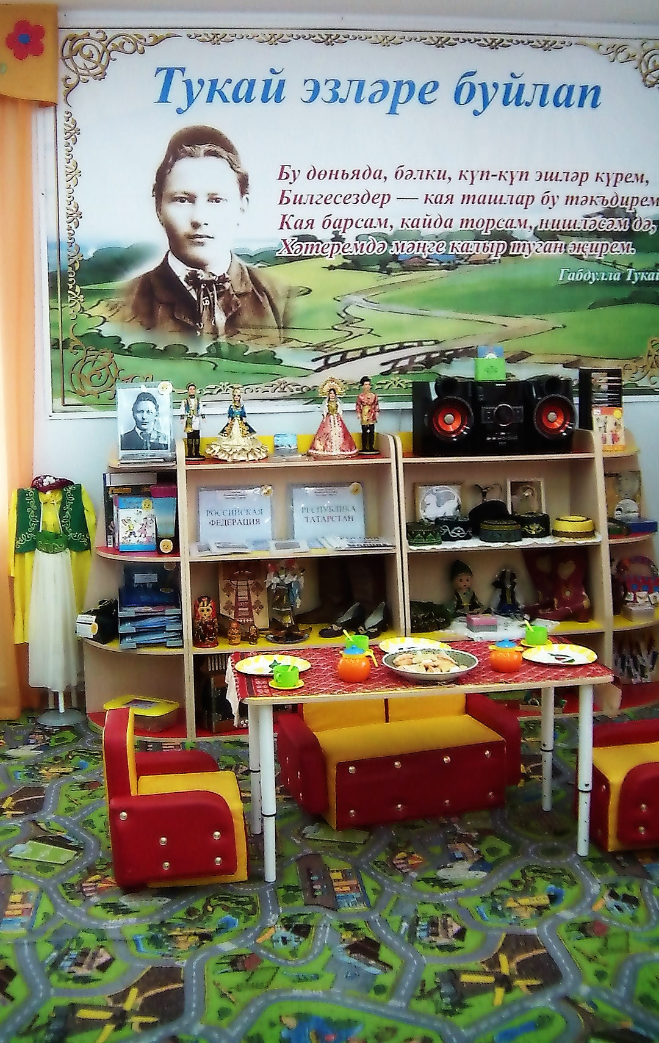
Туган җирем Татарстан
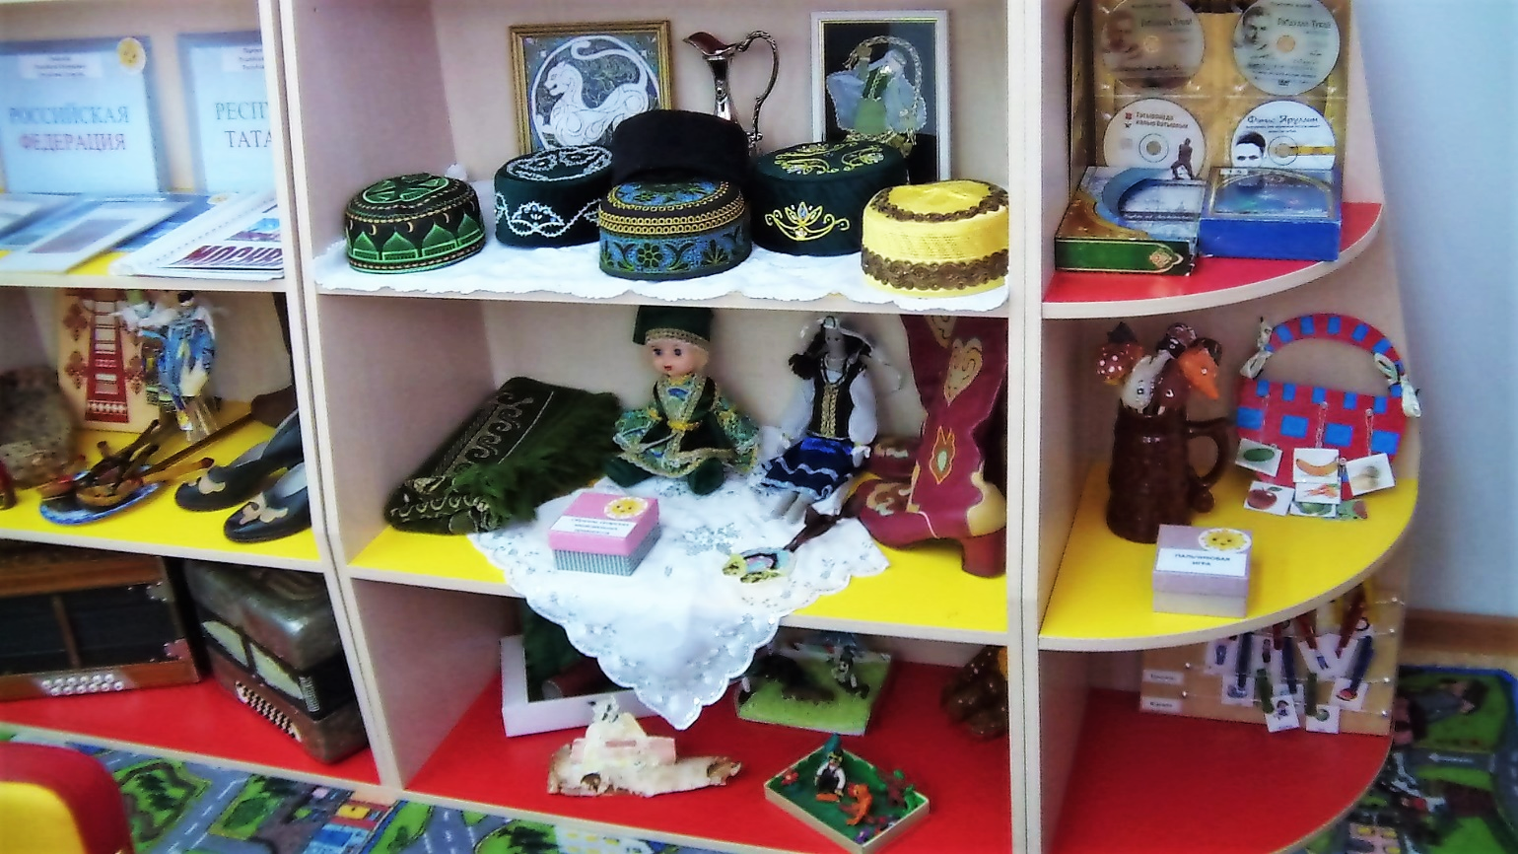
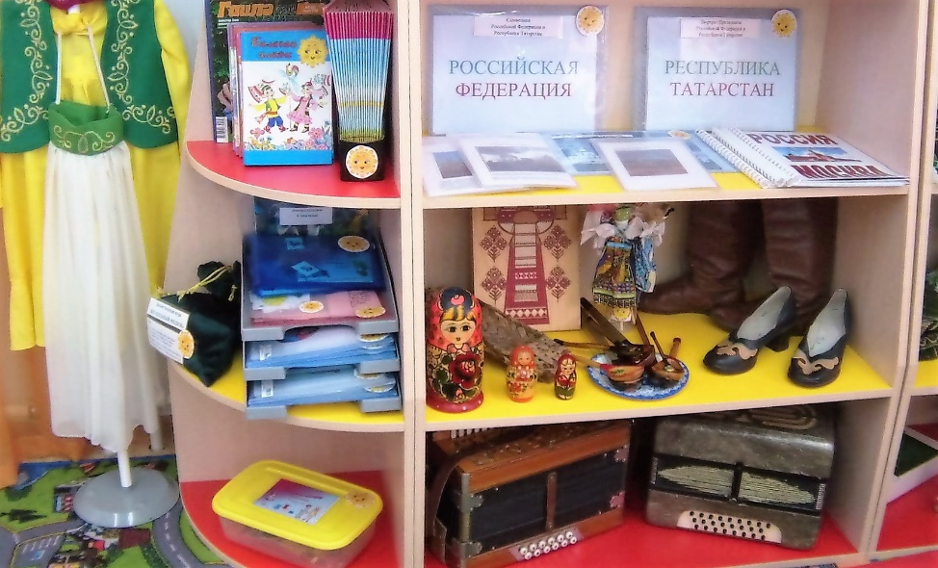

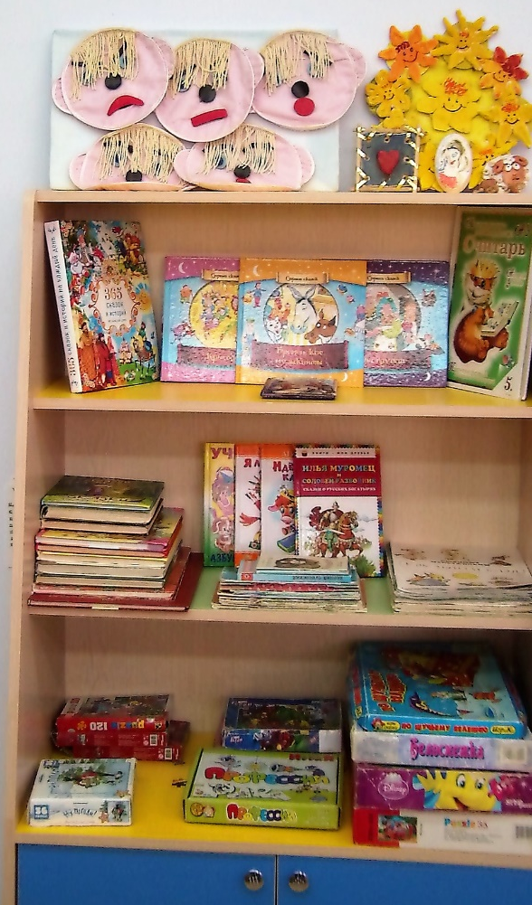
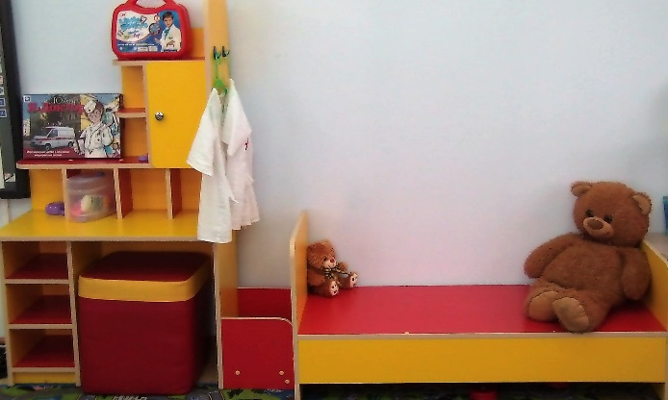
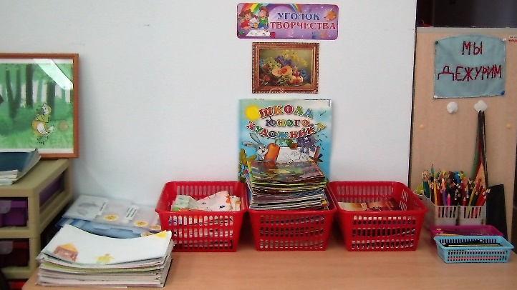
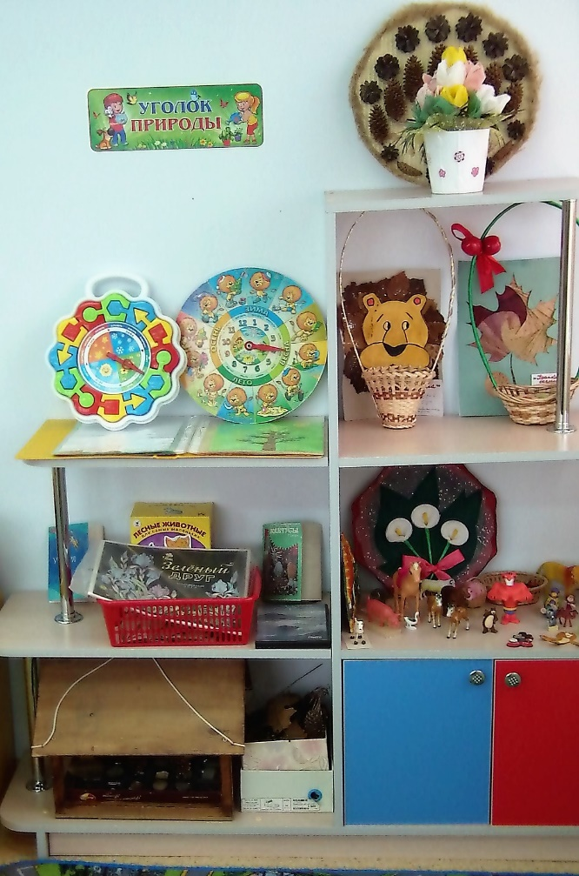
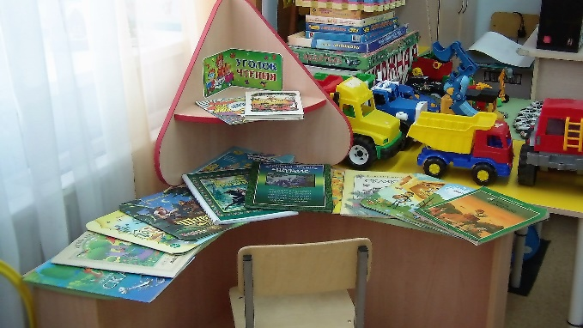
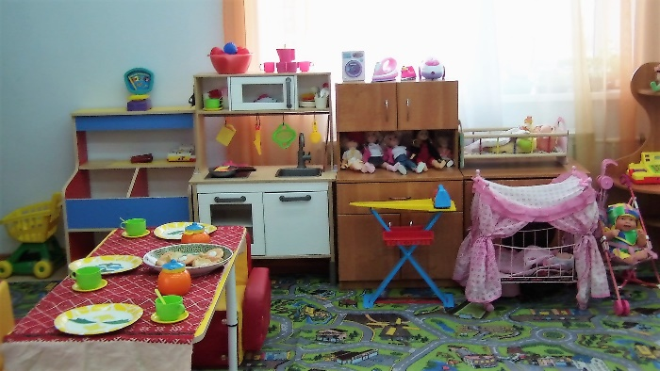
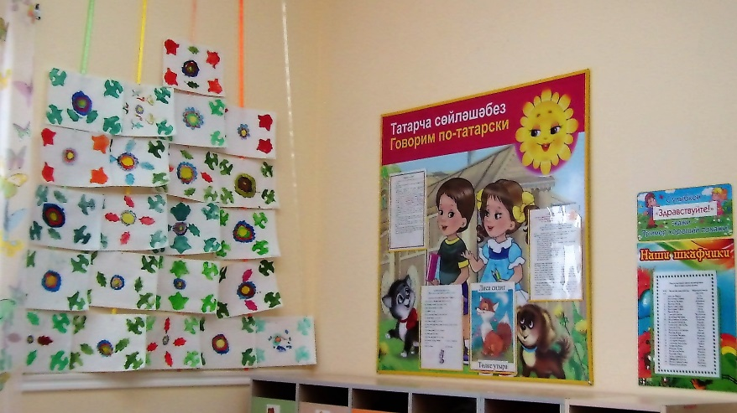

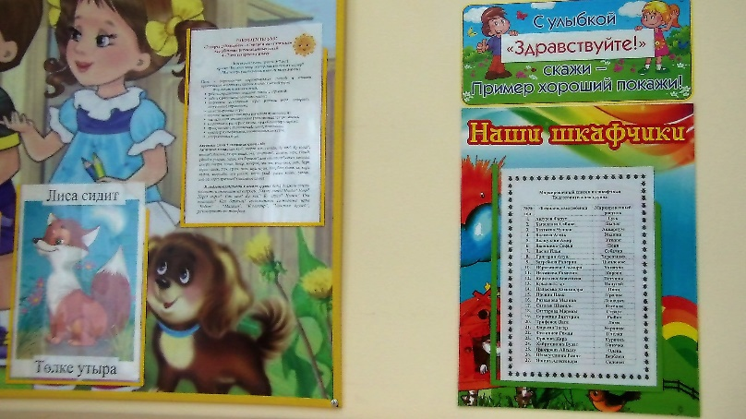

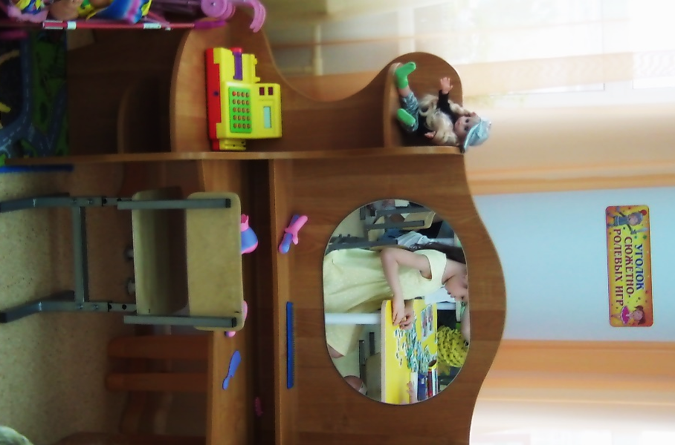
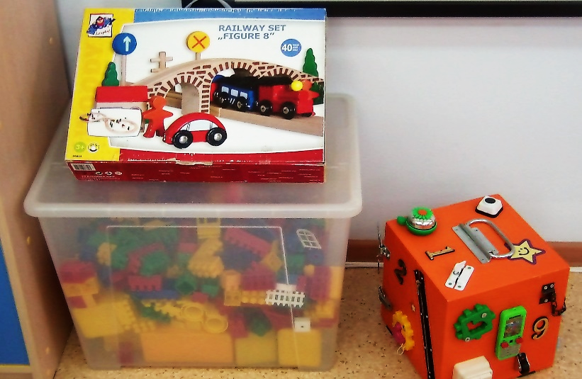

Профессиональные достижения воспитателя

- Результаты участия в конкурсах (конкурс в рамках реализации приоритетного национального проекта «Образование», конкурсы профессионального мастерства, методические конкурсы и др.)
№ | Название конкурса | Уровень (образовательное учреждение, район, город, республиканский, федеральный, международный уровень) | Результат | Год участия
1. | Лучший инновационный проект для системы дошкольного образования 2012 года | Федеральный | Диплом | 22.12. 2012 г.
2. | «Инновационные методы преподавания в ДОУ» (статья «Организация работы по обучению дошкольников правилам дорожного движения») | Федеральный | Диплом III степени | Октябрь 2013 г.
3. | «Калейдоскоп педагогических идей» в номинации «Творческие идеи педагогов дошкольных образовательных учреждений» | Межрегиональный | Диплом III степени | Ноябрь 2013 г.
4. | Всероссийский конкурс для педагогов «Лучший сценарий праздника» с работой «Сценарий праздника «День здоровья» | Федеральный | Сертификат «Росконкурс Март 2018» № 346370 | 06.03. 2018 г.
5. | Республиканский открытый конкурс творчества «Тукай безнең күңелләрдә» – «Тукай в наших сердцах» | Республиканский | Квалификационный сертификат № 10520181 | - 2018 г.
6. | Профессиональный конкурс «Я – воспитатель» | Международный | Диплом победителя I степени № 43257 | 18.08. 2018 г.

Достижения воспитанников

- Результаты участия воспитанников в конкурсах, смотрах, концертах, соревнованиях и др. мероприятиях по предмету (профилю образовательной программы, реализуемой педагогическим работником) как в очной, так и в дистанционной форме
Вид,  название мероприятия | Уровень (образовательное учреждение, район, город, республиканский, федеральный, международный уровень) | Резуль-тат (занятое место) | Дата прове-дения | Документы (материалы) подтверждающие результаты (при наличии высоких результатов)
Районный конкурс рисунков по БДД | Районный | 1 место | 13.02. 2014 г. | Грамота
Всероссийском конкурсе декламаций «Дети читают стихи» на тему «День Победы, мир, весна» | Федеральный | Участие | 30.06.  2015г. | Почетная грамота (2 человека)
Международный конкурс «Мириады открытий» по теме «Веселые нотки» | Международный | 1 место | 22.03.  2016 г. | Диплом
Международный конкурс «Мириады открытий» по теме «Знает каждый пешеход…» | Международный | 1 место | 22.03.  2016 г. | Диплом
Международный конкурс «Мириады открытий» по теме «Сказка – лучший друг» | Международный | 1 место | 22.03.  2016 г. | Диплом
Международный конкурс «Мир безопасности» проекта «Кругозор» | Международный | 1 место | 25.04.  2016 г. | Диплом (4 человека)
Международный конкурс «Мир безопасности» проекта «Кругозор» | Международный | 2 место | 25.04.  2016 г. | Диплом
Международный конкурс «Мир безопасности» проекта «Кругозор» | Международный | 3 место | 25.04.  2016 г. | Диплом
Районный конкурс декоративно-прикладного искусства «Весна Г.Тукая» в номинации «Квиллинг» | Районный | 1 место | 29.04.  2016 г. | Диплом  Приказ №160 от 29.04.2016 г.
Районный конкурс декоративно-прикладного искусства «Весна Г.Тукая» в номинации «Изделия из дерева» | Районный | 1 место | 29.04.  2016 г. | Диплом  (2 человека)  Приказ №160 от 29.04.2016 г.
Конкурс на противопожарную тему среди детских садов Лаишевского района в номинации «Поделка» | Районный | 3 место | 2016 г. | Грамота
Конкурс на противопожарную тему среди детских садов Лаишевского района в номинации «Аппликация» | Районный | 3 место | 2016 г. | Грамота
Открытый Всероссийский интеллектуальный турнир способностей «РостОК-UnikУм» среди детей 6-7 лет | Федеральный | 1 место | 2017 г. | Диплом (3 человека)
Открытый Всероссийский интеллектуальный турнир способностей «РостОК- UnikУм» среди детей 6-7 лет | Федеральный | 2 место | 2017 г. | Диплом (3 человека)
Открытый Всероссийский интеллектуальный турнир способностей «РостОК- UnikУм» среди детей 6-7 лет | Федеральный | 3 место | 2017 г. | Диплом (4 человека)
Всероссийский открытый конкурс творчества «Тукай безнең күңелләрдә» – «Тукай в наших сердцах» в номинации «Декоративно-прикладное творчество» | Федеральный | 1 место | 03.05.  2018 г. | Диплом №120420303  Приказ № 72 от 03.05.2018 г.
Всероссийский откры-тый конкурс творчества «Тукай безнең күңелләрдә» – «Тукай в наших сердцах» в номинации «Худ. творчество - Рисунки» | Федеральный | 1 место | 03.05.  2018 г. | Диплом №120420522  Приказ № 72 от 03.05.2018 г.
Всероссийский откры-тый конкурс творчества «Тукай безнең күңелләрдә» – «Тукай в наших сердцах» в номинации «Декор.-прикладное творчество» | Федеральный | 2 место | 03.05.  2018 г. | Диплом №120420305  Приказ № 72 от 03.05.2018 г.
Всероссийский откры-тый конкурс творчества «Тукай безнең күңелләрдә» – «Тукай в наших сердцах» в номинации «Худ. творчество - Рисунки» | Федеральный | 2 место | 03.05.  2018 г. | Диплом №120420523  Приказ № 72 от 03.05.2018 г.
Международная олимпиада «Инфоурок»  Базовый уровень | Международный | 3 место | 28.02. 2019 г. | Диплом № ОВ 92601396
Международная олимпиада «Инфоурок»  Углубленный уровень | Международный | 3 место | 28.02. 2019 г. | Диплом № КГ 04601189
Республиканский конкурс творчества «Мой папа самый, самый!» | Республиканский | 1 место | 02.03. 2019 г. | Диплом № ТК 2019788  Приказ № 76 от 26.02.2019 г.
Республиканский конкурс творчества «Мой папа самый, самый!» | Республиканский | 2 место | 07.03. 2019 г. | Диплом № ТК 2019730  Приказ № 76 от 26.02.2019 г.
Республиканский конкурс творчества «Мой папа самый, самый!» | Республиканский | 3 место | 08.03. 2019 г. | Диплом № ТК 2019734  Приказ № 76 от 26.02.2019 г.

Подтверждающие документы

Государственные и отраслевые награды, включая Почетные грамоты (полное наименование награды, год награждения)
Иные поощрения (Благодарственные письма и др.)

Благодарность В15-3220701/08 за активное участие в работе проекта для учителей «Инфоурок» - 18.05.2015 года.
Диплом за подготовку воспитанников к участию во Всероссийском конкурсе декламаций «Дети читают стихи» на тему «День Победы, мир, весна» - 30 июня 2015 года.
Золотая грамота АМ-177288 за активное использование информационных технологий в образовательной деятельности в рамках проекта «Инфоурок» - 01.02.2016 года.
Диплом победителя № 593/212324 за I место в IV Международной олимпиаде для учителей «Профессиональная гордость» - 22.12.2016 года.
Диплом II-УД-0123199 за подготовку призеров открытого Всероссийского интеллектуального турнира способностей «РостОК-UnikУм» для детей старшего дошкольного возраста – 2017 год.
Благодарность за организацию и проведение открытого Всероссийского интеллектуального турнира способностей «РостОК-UnikУм», за благородное стремление дать каждому ребенку шанс испытать свои способности и проявить свои лучшие качества, за активную жизненную позицию, профессионализм, творческий подход к работе – февраль 2017 года.
Благодарность Главы Лаишевского муниципального района М.П. Афанасьева за добросовестный труд в системе образования и вклад в обучение и воспитание подрастающего поколения - июль 2017 года.
Почетная грамота Управления образования Лаишевского района Республики Татарстан за достигнутые успехи в обучении и воспитании подрастающего поколения - сентябрь 2017 года.
Диплом II степени №346365 за участие во Всероссийском тестировании «Росконкурс Март 2018» по теме «Использование информационно-коммуникационных технологий в педагогической деятельности» - 05.03.2018 года.
Квалификационный сертификат № 10520181 о владении высоким уровнем педагогического мастерства в рамках Республиканского открытого конкурса творчества «Тукай безнең күңелләрдә» – «Тукай в наших сердцах» - 10.05.2018 года.
Диплом №370757 за участие во Всероссийской конференции «Дошкольное и среднее образование: опыт, проблемы, решения» в качестве докладчика - 24.04.2018 года.
Диплом I степени № 43257 победителя Международного профессионального конкурса «Я – воспитатель» - 18.08.2018 года.
Диплом I степени № 460342 победителя Всероссийского тестирования «ПедЭксперт Октябрь 2018» по направлению «Педагогика и психология в дошкольной образовательной организации». Тест: Дошкольная педагогика.

Экспертные
оценки

